【墨玉-机器人系统】
需求规格说明书
【SRS-201】
【1.0】

2020.3
分工说明
小组名称 | 墨玉（组号：201）
学号 | 姓名 | 本文档中主要承担的工作内容
17373203 | 陆广炎 | 2.业务需求 3.数据需求
17373261 | 陈宇轩 | 7.运行环境
17373217 | 段牧知 | 1.范围
17373200 | 陈宇航 | 6.用户界面
17373468 | 赵子敬 | 4.功能需求 5.非功能需求

版本变更历史
版本 | 提交日期 | 主要编制人 | 审核人 | 版本说明
1.0 | 2020.3.30 | 陆广炎 | 赵子敬 | 初稿

范围

项目概述
作为一种专用的计算机系统，嵌入式系统是软件和硬件的综合体，还可以涵盖机械等附属装置。它嵌入在装置或设备中实现特定的控制逻辑，如机器人控制单元等。
本项目目标为基于嵌入式系统设计一款可以灵活行进，识别目标物体并可抓取目标物体的机器人，用于酒店服务，主要功能是房间送物和引导带路。该机器人软件部分使用ROS机器人算法平台进行开发设计，硬件部分则直接采用拥有硬件里程计、激光测距雷达、立体视觉相机和语音输入输出阵列等一系列硬件设施且可完美搭载ROS算法的启智ROS机器人。
除了上述的主要功能，本项目对于设计出的机器人还有以下非功能性需求：1、机器人结构稳定，可长期使用而不会轻易损毁。2、机器人硬件软件并行设计，耦合度较低。这样即使现有硬件坏了，也可较为方便地进行软件移植，在短时间内获得可新使用的机器人。3、可扩展性强。即当用户具有新需求时，可通过对现有机器人软件系统进行扩展并重新移植，增加现有机器人的功能。

文档概述
本文档主要用于帮助开发者小组进一步明确本项目的功能性需求和非功能性需求，并对设计过程中需要用到的数据进行初步了解。
本文档主要用于进行开发计划的时间安排以及团队工作的分配，便于团队成员们按计划有序高效地完成开发任务。
本文档主要由以下七部分组成：范围、业务需求、数据需求、功能需求、非功能需求、用户界面需求、运行与开发环境。
范围部分对项目和文档本身的内容进行了概述，此外还对文中的术语和缩略词进行了解释并列出了文档的参考资料。
业务需求部分采用了用例图，从用户视角介绍系统的业务环境、用户、承载的主要业务。
数据需求部分描述了我们的ROS机器人项目软件系统所需要用到的数据及其中各数据相互间的关系。
功能需求部分采用了数据流图、活动图、时序图等图表清晰展示了我们设计的机器人所应具备的功能。
非功能需求部分具体介绍了本项目的性能指标和质量属性，帮助非本项目开发人员更好了解如何评价本项目的完成度及完成水平。
用户界面需求部分给出了用户界面草案设计图，并描述了描述系统用户界面的基本要求。
运行与开发环境部分以表格形式介绍了系统运行的硬件环境和软件环境和系统开发的硬件环境和软件环境。
本文档各部分内容将随着小组成员的开发进展而实时更新。

术语和缩略词
业务及技术术语/缩略词 | 全称
ROS | The Robot Operating System
数据流图(DFD) | Data Flow Diagram
即时定位与地图构建（SLAM） | simultaneous localization and mapping

引用文档
编号 | 标题 | 版本 | 发行日期
1 | 启智ROS版开发手册 | V1.1.0 | 2018/11/09
2 | 启智ROS机器人说手册 | V1.1.0 | 2020/2/19
3 | ROS系统入门 | V1.1.0 | 2020/3/05
4 | SDP-软件开发计划 | V1.1.0 | 2020/3/15

业务需求
本机器人主要用于酒店的场景中，主要功能是房间送物和引领带路。酒店的机器人管理员首先得控制机器人巡视酒店或者让机器人自动巡视酒店以获得酒店地形地图数据，然后再导入房间号等信息，才能将机器人投入使用。
顾客刚进酒店时，可以在机器人面板上输入房间号让机器人带路。顾客在房间中可以在房间的机器人控制端命令机器人取得所需物品到房间。

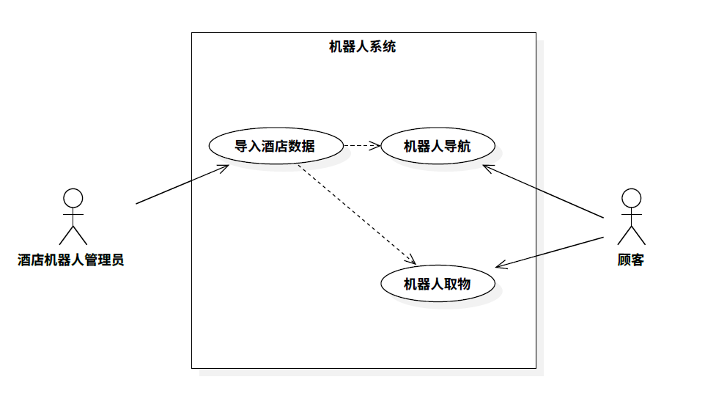
用例名称 | 导入酒店数据
行为角色 | 酒店机器人管理员
简要说明 | 管理员使用机器人建立酒店地图模型，标注房间号等数据
前置条件 | 机器人系统配置完整
后置条件 | 机器人获得酒店地图等相关信息，可以投入使用

用例名称 | 机器人导航
行为角色 | 顾客
简要说明 | 顾客给机器人房间号，机器人引导顾客到指定房间
前置条件 | 机器人已经获得酒店地图等相关信息
后置条件 | 机器人可以投入使用，为顾客导航

用例名称 | 机器人取物
行为角色 | 顾客
简要说明 | 顾客选择所需物品，机器人取物品到顾客房间
前置条件 | 机器人已经获得酒店地图等相关信息
后置条件 | 机器人可以投入使用，为顾客取物

数据需求
酒店有自己的地形地图和房间号信息，机器人系统有机器人基本信息如编号、状态、位置、电量，和机器人控制模块、导航模块、取物模块软件。将酒店的信息导入机器人后，机器人即可投入使用。
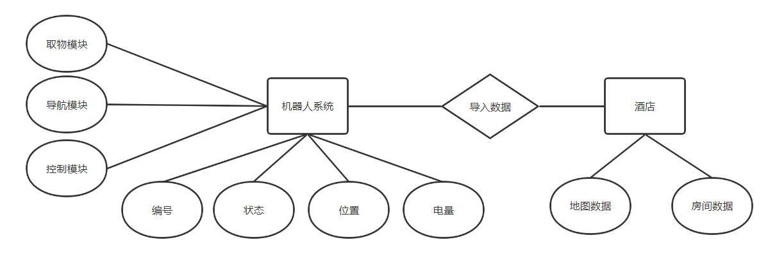

功能需求
以下的流程图描述了整个系统功能需求建模
原文件见附件：功能需求流程图-第1版.pdf
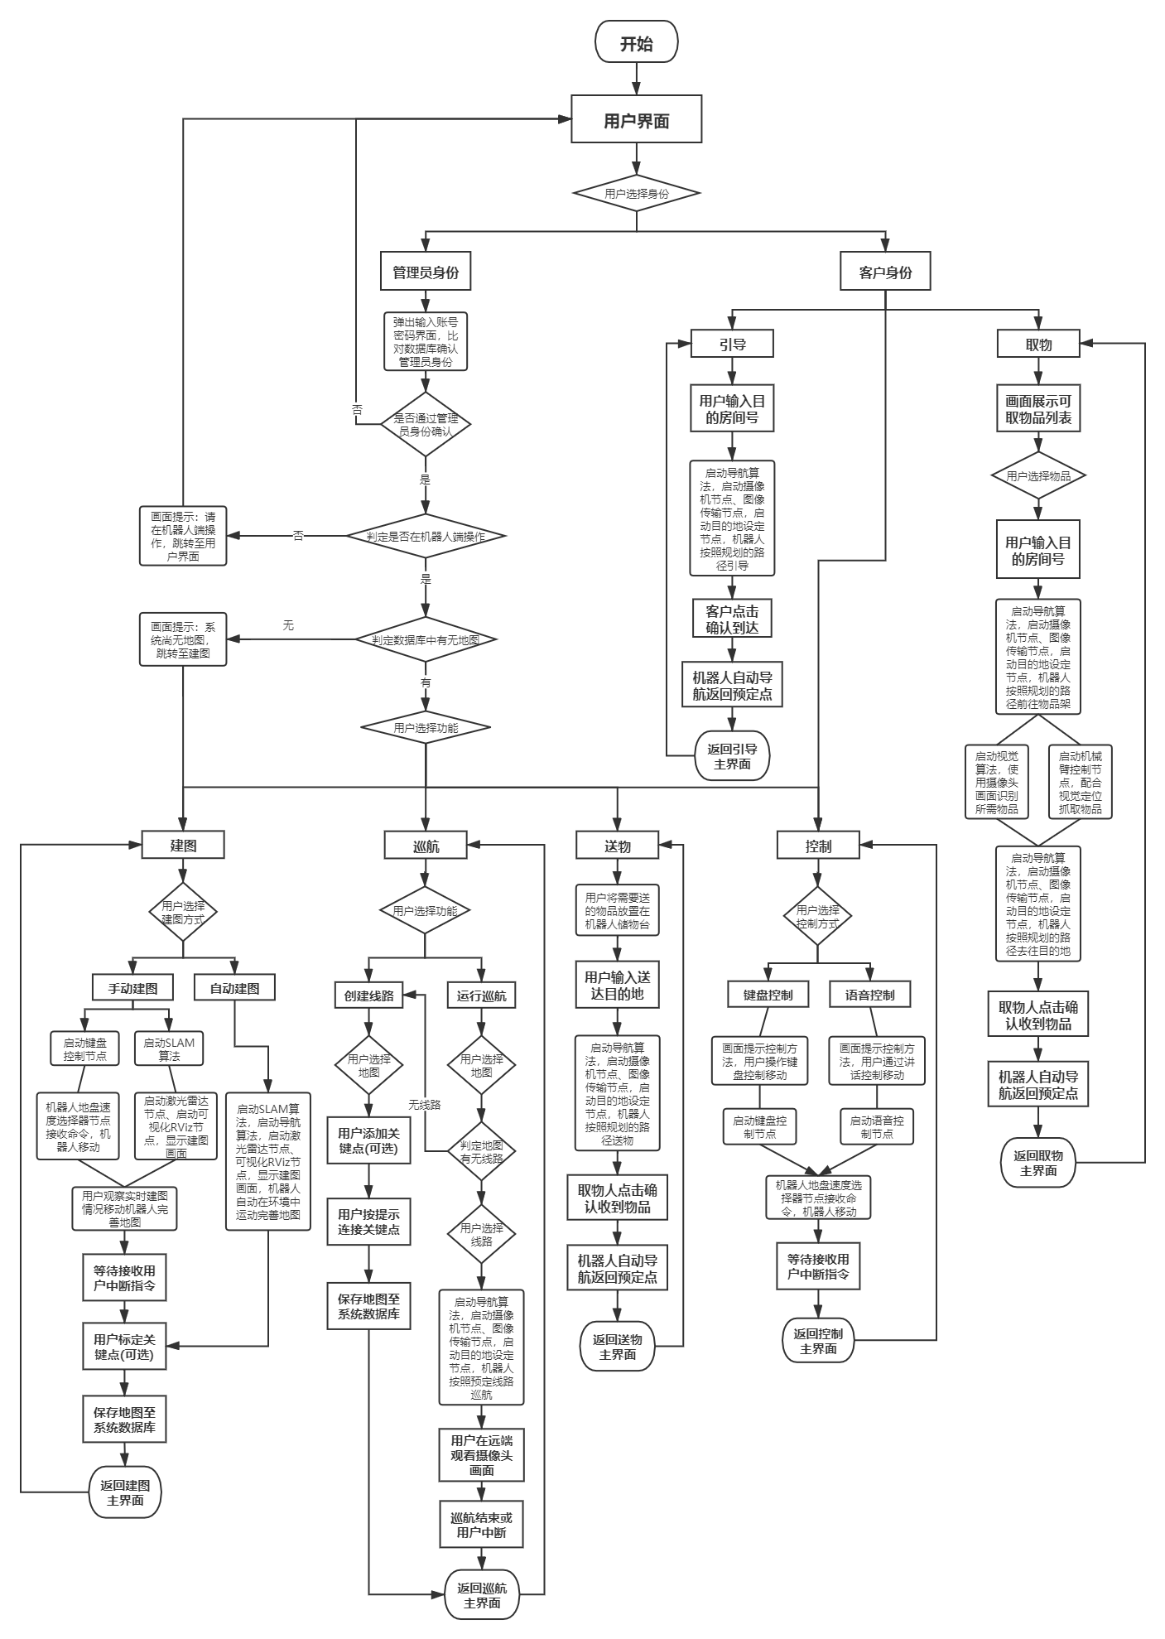

非功能需求
性能指标（按照普通程度的室内复杂程度）：
- SLAM算法构建地图的速度不低于10分钟/100平方米。
- 机器人导航过程中的运行速度可设定等级，最高速度不超过4米/秒。
- 命令发布到响应的时间不超过1秒
- 目的地设定到规划路径完成时间不超过1秒
质量属性：
- 系统可移植性较强，通过安装文档可以移植到纯净的Ubuntu16.04系统
- 系统鲁棒性较强，用户界面应对各种异常输入不会向外部抛出异常

用户界面需求
- 用户界面设计
  - 考虑到该系统面向的客户类型为外行型/初学型，因此菜单界面为正文和图标混合类型。
  - 为了减少用户的输入量，输入将采取选择方式，并以设置好默认值。
  - 为了保证输入的正确性，输入提交后，会再次明确输入，并提供复原的功能。
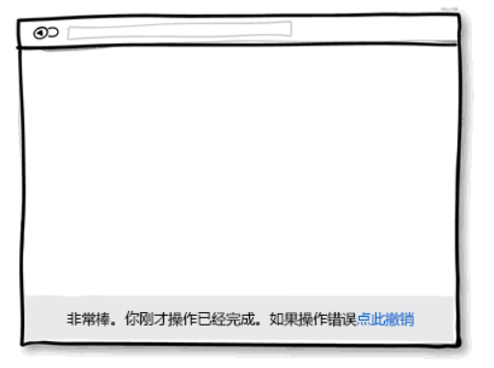
图表 1：确定输入界面展示
- 系统用户界面的基本要求
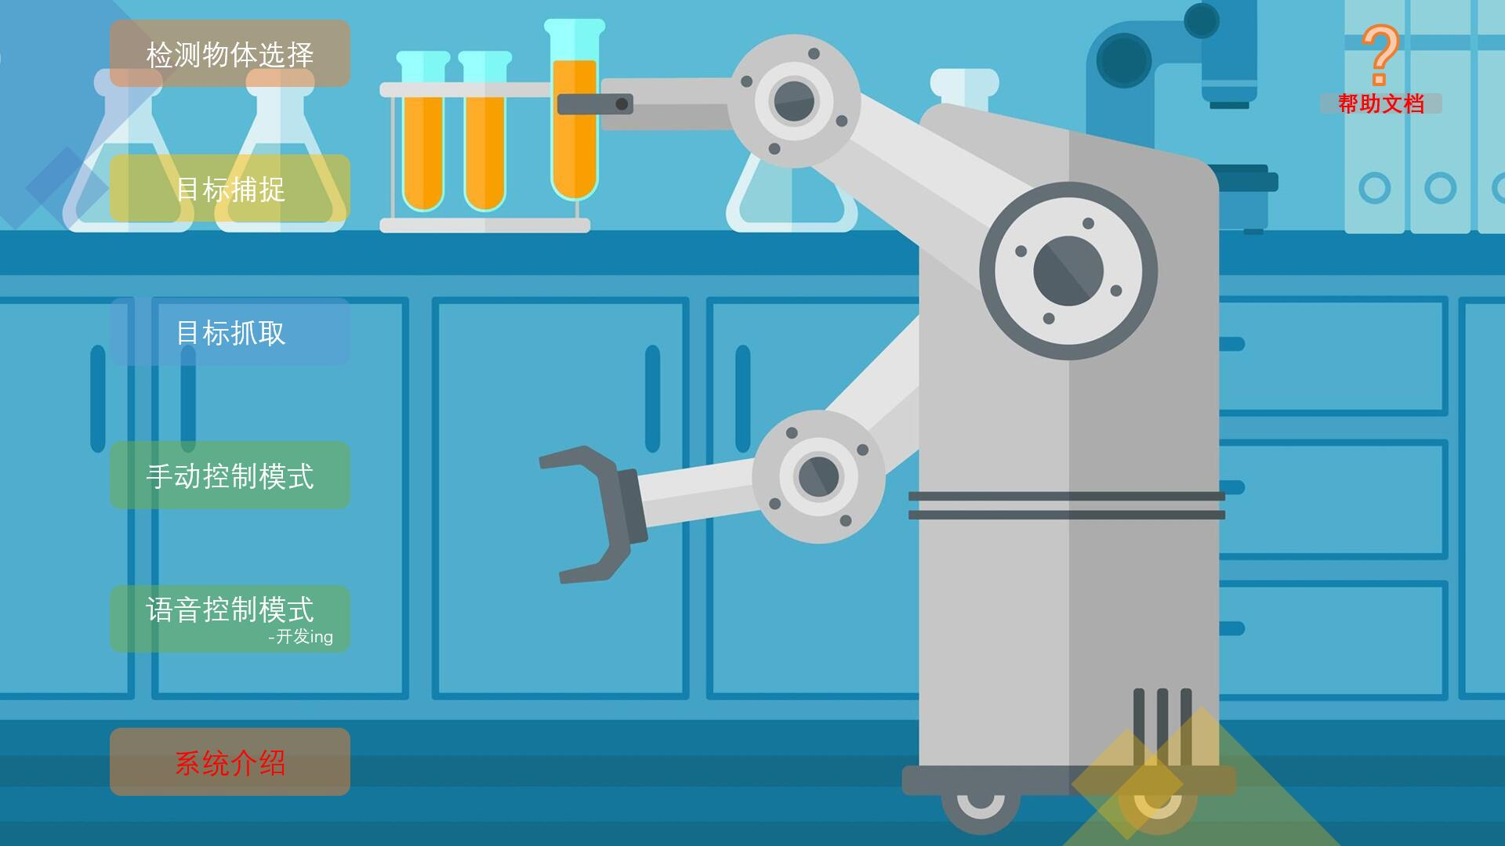
图表 2：系统界面设计草图
  - 检测物体选择
    - 考虑到开发计划中图像识别检测模块的扩展功能(多目标检测节点以及人脸检测节点)，设计检测物体选择功能选项来应对后面的迭代开发过程。其中，检测物体默认值为水杯。
  - 目标捕捉
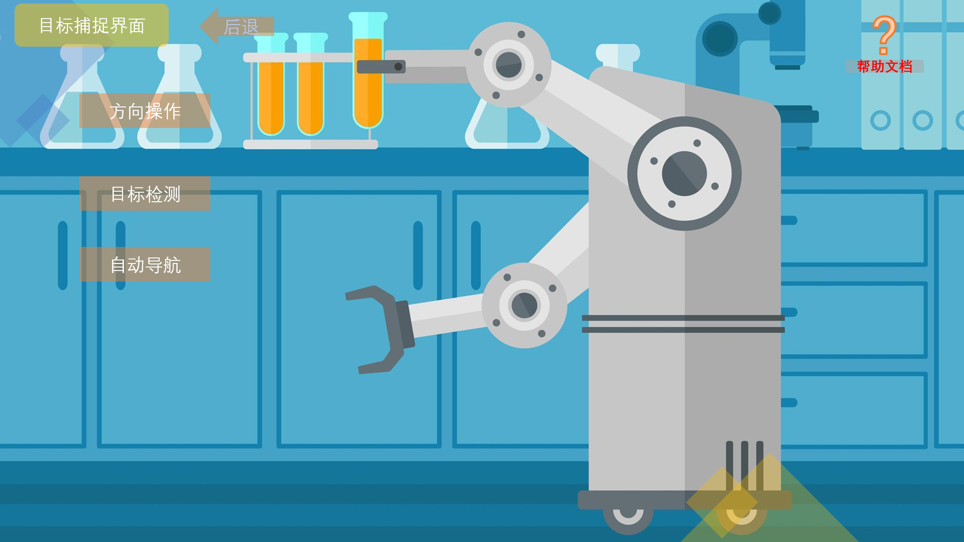
图表 3：目标捕捉界面设计草图
    - 所属功能1：方向操作，进入手动控制状态，通过控制机器人的朝向以及移动从而调整当前机器人状态。
    - 所属功能2：目标检测-当检测物体选择完毕后，机器人将检测、识别并定位环境中的特定目标。
    - 所属功能 3：在识别，定位完毕后，机器人进行路径规划，动态接近目标物。
  - 目标抓取
    - 到达合适位置后，机器人将抓取目标物。
  - 手动控制模式
    - 为了方便用户使用，设计手动控制模式，可以手动控制机器人的移动，抓取等行为。
  - 语音控制模式
    - 考虑到开发计划中语音交互模块的设计，会根据后面迭代开发的进展，设计语音交互模块。
  - 系统介绍
    - 介绍机器人功能，开发团队信息以及相关项目信息。
  - 帮助文档
    - 机器人操作指南以及部分常见问题解答。
- 最后为了保证机器人实际行为的正确性，当出现异常情况下，均可按强制接管按钮强行停止机器人动作进入手动控制模式。

运行与开发环境

运行环境
硬件运行环境：
名称 | 数量 | 参数
主控器 | 1 | 机载平板电脑
视听传感器 | 1 | 1080P高清摄像机、TOF立体相机、面阵麦克风
360°激光雷达 | 1 | 360°无死角、最大距离8米
视觉传感器 | 1 | Kinect 2
电气模块 | 1 | 主控电源开关、紧急制动开关、USB接口、20W伺服电机、内置驱动、电源控制板、电池模块、控制器、伺服电机模块
移动装置 | 1 | 三轮全向底盘、3个全向轮
外挂 | 1 | 机载电脑锁定器、3个可伸缩支架、俯仰调节装置、键盘底托、电池坞、升级机械手爪
电池 | 1 | 24V3.5AH锂电池组

软件运行环境：
- 基本运行环境：
名称 | 数量 | 说明
Linux Ubuntu 16.04 | 1 | ROS系统的运行基础环境
ROS Kinetic | 1 | ROS系统，提供机器人应用软件的系统运行环境
- 应用运行环境：
名称 | 数量 | 说明
URDF模型 | 1 | ROS系统直接加载
电机码盘里程计 | 1 | 启智ROS装备了带编码器的直流伺服电机，直接接收计数从而推算机器人移动里程
IMU姿态传感 | 1 | 内置IMU单元实时获取机器人滚转、倾斜和朝向信息
三维立体视觉 | 1 | 利用TOF立体相机提供的数据进行三维模型重建
SLAM环境建图 | 1 | 利用激光雷达提供的数据创建环境地图
自主定位导航 | 1 | 激光雷达与里程计数数据结合进行自主导航
动态目标跟随 | 1 | 锁定目标尾随移动
物品检测 | 1 | 通过立体相机检测三维空间物品
人脸检测 | 1 | 借助高分辨率相机进行人脸检测
传感器融合 | 1 | 将立体三维点云和二维地图进行融合
语音识别 | 1 | 借助语音引擎进行识别并提供语音合成定制
物品抓取 | 1 | 驱动抓取装置抓取物品

软件环境
硬件开发环境：
名称 | 数量 | 参数
处理器CPU | 1 | 双核、四核CPU，能够流畅运行Linux Ubuntu即可
内存 | 1 | 8GByte以上
硬盘 | 1 | 100GByte以上，足以容纳Linux系统、ROS系统、IDE及相关开发库文件。

软件开发环境：
名称 | 数量 | 说明
Linux Ubuntu 16.04 | 1 | ROS系统和相关运行库的基础环境，在开发和测试时均需使用
ROS系统 | 1 | 开发机器人应用依赖的基本库。
VS Code | 1 | 软件开发时使用的Editor/IDE。

